|  |  |
| --- | --- |
|  | Análisis de resultados encuesta sobre tecnología  **Aplicada a docentes (13 respuestas)** |

|  |  |  |
| --- | --- | --- |
| Pregunta1 | **Escriba las tres actividades más importantes que hace una persona cuyo trabajo es desarrollar tecnología.**  A pesar de que una de las palabras más recurrentes (con un 23%) fue “innovar” el enfoque sale a relucir con: Desarrollo, Diseño, Creación, Programación, software pues teniendo en cuenta que Osorio menciona que lo artefactual muestra una difusión de la innovación por las máquinas. Aunque se presentó una respuesta más sistémica (8%), enfatizando la "investigación". También se registraron respuestas marcadamente artefactuales, hablando de "Inteligencia artificial" y "Mejorar instrumentos" y cada una de estas correspondía al menos a un 15% cada una. |  |
| Pregunta2 | **¿Por qué cree que surgió la tecnología?**  Aunque hay respuestas que involucran otros conceptos, la idea general es que *la tecnología surge por la necesidad del ser humano para solucionar problemas de la vida* que, de acuerdo a Osorio, corresponde al enfoque sistémico al mencionar que el carácter sistémico incluye tanto instrumentos materiales como tecnologías de carácter organizativo. Por otro lado, los participantes no mencionan un artefacto o las implicaciones sociales que tiene la tecnología, no especifican que se trata de necesidades materiales o socioculturales. |  |
| Pregunta3 | **Describa el problema más importante, al que la tecnología busca darle solución.**  En esta pregunta la mayoría (61%) de los encuestados hacen uso de palabras relacionadas con el medio ambiente y la sostenibilidad, por otro lado, mencionan que la tecnología debe contribuir al mejoramiento del bienestar del hombre.  “En esta categoría se conceptualiza la tecnología a partir de aspectos sociales y culturales, haciendo referencia a aquellos artefactos que buscan el bienestar del hombre, su calidad de vida, facilitar el trabajo, la vida cotidiana y la comunicación, creando mejores condiciones y el desarrollo del mundo.” Molina (2015)  Una particularidad es que el 50% de los encuestados se refieren a los problemas como objetivos para alcanzar (eficiencia) y no mencionan problemáticas claras (automatización total) |  |
| Pregunta4 | **Escriba, tres cosas que usted debe saber para manejar la tecnología.**  Las respuestas de los encuestados presentan una tendencia hacia la adquisición de conocimientos mediante reglas, leyes y habilidades técnicas para abordar la tecnología como ciencia aplicada.  “La dependencia de la tecnología de las habilidades técnicas: la distinción entre la técnica y la tecnología se realiza en función de la conexión de esta última con la ciencia. Sin embargo, se sigue considerando de gran importancia para la tecnología el papel de las habilidades técnicas.” Staudenmaier (1985).  Los ejemplos de habilidades más recurrentes fueron: Programar, diseñar, desarrollar, recursividad y seguridad en línea y responsabilidad |  |
| Pregunta5 | **De la siguiente lista, seleccione aquellas situaciones en las que hay tecnología.**  Casi totas las opciones presentaron una aprobación de más de 47% por lo que se ve que, aunque las personas siguen relacionando la tecnología con todo aquello que requiere de una herramienta, pero a su vez lo relacionan con problemas de pensamiento y solución de problemas. |  |

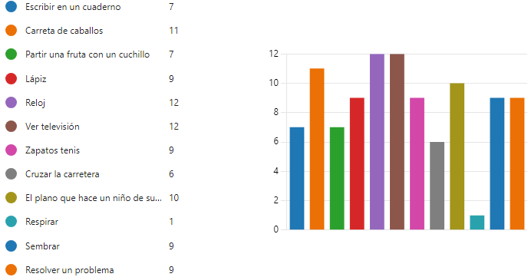

[Microsoft Forms](https://forms.office.com/Pages/DesignPageV2.aspx?subpage=design&FormId=74gT1bBqY0OflNVmRKRZcGnhMRhgcrNBnXsCHz4PtKtURThaRk9FVlM3SFQ1S0tUMUY2SEpCSUFHWS4u&Token=ea8c0049195f4ff5822f164670faf496)

## Conclusión

En el análisis de las respuestas a cada pregunta, es posible llegar a una conclusión respecto al enfoque que se muestra, dado que en las ideas se repiten algunas palabras o los conceptos se encaminan en una línea determinada. Según la pregunta, se revela un enfoque diferente, finalizando con la aparición de los cuatro enfoques, esto nos da la idea de que, según lo que se pregunta, las personas se inclinan hacía una visión diferente de la tecnología, como si aún se estuviera construyendo la concepción de la tecnología (posiblemente relacionado con su formación o que para ahora todas las posturas son conocidas y existe otra que engloba a todas, y esa es la que se manifiesta.